**Adı Soyadı : No: Sınıfı:**

**sss**

**201.. – 201… EĞİTİM ÖĞRETİM YILI …………… ORTAOKULU 5.SINIF**

**FEN VE TEKNOLOJİ DERSİ 2. DÖNEM 3. YAZILI SINAV SORULARI**

**1.**Bitkiler ile ilgili aşağıda verilen bilgilerden hangisi **yanlıştır?**

A) Pek çok canlının besin kaynağıdır.

B) Mantarlar bir bitki çeşitidir.

C) Çiçekli ve çiçeksiz olanları vardır.

D) Oksijen ve besin üretirler

**2**. **Canlılar sınıflandırılırken neye dikkat edilmiştir?**

A) Benzerlik ve farklılıklarına B) Şekillerine

C) Dış görünüşlerine D) İsimlerine



**3-)**

**Canlıların sınıflandırılmasını gösteren şemada boş bırakılan yerlere aşağıdakilerden hangisi gelmelidir?**

**A.** I. Omurgasızlar II. Omurgalılar

**B.** I. Mantarlar II. Balıklar

**C.** I. Mantarlar II. Mikroskobik Canlılar

**D.** I. Omurgasızlar II. Mantarlar

**4-)**



**Yukarıda verilen devrenin şematik gösterimi aşağıdakilerden hangisidir?**

|  |  |
| --- | --- |
| **A.** | **B.** |
| **C.** | **D.** |

**5.Aşağıdaki canlılardan hangisi omurgasız canlıdır ?**

**A.** Yılan **B.** Kurbağa **C.** Akrep **D.** Güvercin

**6. Özdeş pil ve ampullerle aşağıdaki elektrik**

**devresi kuruluyor. Devredeki ampullerin**

**parlaklığının çoktan aza doğru sıralanışı nasıl olur?**

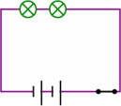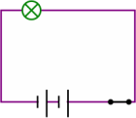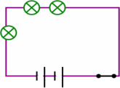

I II III

A) I, II, III B) III, II, I

C) II, I, III D) II, III, I

**2 7-Aşağıdakilerden hangisi kökün görevlerinden**

**d degildir?**

A) Topraktaki su ve mineralleri alır.

B) Bazı bitkilerin kökleri besin depo eder.

C) Bitkinin toprağa bağlanmasını sağlar.

D) Bitkinin dik durmasını sağlar.

**8-) Gözle göremediğimiz küçük canlıları görmemizi**

**sağlayan aletin adı nedir?**

A)Teleskop B)Mikroskop C) termometre D) Gözlük

**9. Ali teneffüste okulun bahçesine çıkıyor ve etrafındaki canlıları inceliyor.Ali aşağıdaki canlılardan hangisini okulun çevresinde görmüş olamaz?**

**A)** Güvercin **B)** Solucan **C)** Serçe **D)** Ahtapot

**10.Evlerimizdeki elektrik düğmelerinin ,bir devrede karşılık geldiği elemanın sembolik gösterimi**

**hangisidir ?**

A) B)



C) D)



**11- Suda yasayan, vücudu pullarla kaplı olan ve üremek için binlerce yumurta oluşturan canlılar hangi grupta yer alır?**

**A)** Kuşlar **B)** Sürüngenler

**C)** Kurbağalar **D)** Balıklar

**12-)Ekonomik değeri fazla olan taş ve minerallere ne ad verilir?**

**A)** Maden **B)**Çakıl **C)**Kaya **D)**Kum

**13)**

I. ağaçların kesilmesi

II. denize petrol dökülmesi sonucu canlıların ölmesi

III. yıldırım düşmesi sonucu çıkan orman yangını

**Yukarıdakilerden hangisi veya hangileri insan etkisi ile çevrede meydana gelen olumsuz değişikliklerdendir?**

**A)**Yalnız I **B)**I ve II **C)**II ve III **D)**I, II ve III

**14 ) Basit bir elektrik devresinde ampulün**

**parlaklığı hangi durumda azalmaz?**

**A)** Devreye bir ampul daha eklendiğinde,

**B)** Devreye bir pil daha eklendiğinde,

**C)** Pilin gücü azaldığında,

**D)** Devreden bir pil çıkarıldığında.

15-Aşağıdakilerden hangisi çiçeksiz bir bitkidir?

A)Lale B)Menekşe C)Kara yosunu D)Gül

16- Aşağıda verilen sembollerin isimlerini altlarındaki boşluklara yazın.(10 puan)

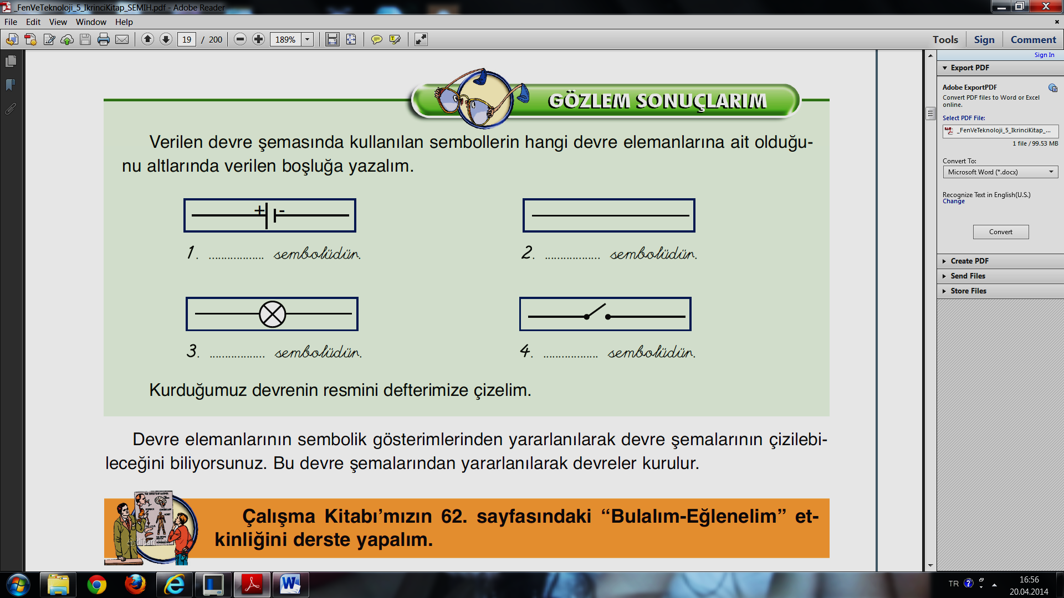

Çoktan seçmeli sorular 6 puandır.

BAŞARILAR…

F FEN VE TEKNOLOJİ